BÁO CÁO
SỬ DỤNG TRÍ TUỆ NHÂN TẠO CÓ TRÁCH NHIỆM
TRONG HỌC TẬP VÀ NGHIÊN CỨU

Sinh viên thực hiện: Vũ Đức Anh
Mã số sinh viên: 25022779

I. PHÂN TÍCH CHÍNH SÁCH SỬ DỤNG AI CỦA TRƯỜNG ĐẠI HỌC

1.1. Giới thiệu về chính sách
Trong bối cảnh trí tuệ nhân tạo (AI) ngày càng phát triển và được ứng dụng rộng rãi trong nhiều lĩnh vực, các trường đại học tại Việt Nam cũng đã và đang xây dựng chính sách riêng về việc sử dụng AI trong học tập và nghiên cứu. Chính sách này nhằm đảm bảo tính học thuật, minh bạch và đạo đức trong quá trình đào tạo.

Tên trường: Đại học công nghệ - Đại học quốc gia Hà Nội
Tên/số hiệu văn bản chính sách: Tên văn bản: Quy chế đào tạo đại học tại Đại học Quốc gia Hà Nội (Ban hành kèm theo Quyết định số 3626/QĐ-ĐHQGHN của Giám đốc Đại học Quốc gia Hà Nội).

1.2. Nội dung chính sách
Sau khi nghiên cứu chính sách của nhà trường, có thể tổng hợp các điểm chính như sau:

a) Phạm vi áp dụng:
Văn bản quy chiếu: Quy chế đào tạo đại học tại Đại học Quốc gia Hà Nội (Ban hành kèm theo Quyết định số 3626/QĐ-ĐHQGHN ngày 21/10/2022 của Giám đốc ĐHQGHN).
Phạm vi áp dụng: Theo Điều 1 và Điều 2 của Quy chế, đối tượng chịu sự điều chỉnh trực tiếp là người học (sinh viên) các chương trình đào tạo bậc đại học và các tổ chức, cá nhân tham gia vào công tác quản lý, đào tạo tại các đơn vị thành viên như UET. Toàn bộ các sản phẩm học thuật của sinh viên nộp cho nhà trường đều thuộc phạm vi kiểm soát đạo đức học thuật của văn bản này.

b) Những điều được phép:
Căn cứ pháp lý: Điều 20 (Yêu cầu đối với sinh viên trong học tập) và các điều khoản liên quan đến hình thức đánh giá học phần.
Tóm tắt điều khoản: Quy chế công nhận quyền chủ động của sinh viên trong việc khai thác các nguồn học liệu học tập và nghiên cứu. Việc sử dụng AI để tra cứu khái niệm, sửa lỗi cú pháp lập trình, hỗ trợ lên dàn ý (outline) bài viết hoặc kiểm tra chính tả được xem là hành vi "hỗ trợ học tập hợp lý", giúp cá nhân hóa quy trình tự học, hoàn toàn phù hợp với mục tiêu phát triển năng lực công nghệ của sinh viên UET.

c) Những điều bị nghiêm cấm:
Căn cứ pháp lý: Điều 43 (Xử lý vi phạm đối với người học).
Tóm tắt điều khoản: Quy chế nghiêm cấm các hành vi gian lận như: "Nhờ người khác làm hộ bài bài tập lớn, tiểu luận, khóa luận tốt nghiệp", "Sao chép kết quả bài làm của người khác", "Gian lận trong kiểm tra, thi". Trong kỷ nguyên số, việc copy-paste 100% dữ liệu do AI sinh ra rồi ký tên cá nhân được hội đồng chuyên môn tại UET đồng nhất với hành vi "đạo văn" và "nhờ làm hộ bài". Sinh viên vi phạm lần đầu trong các bài tập thành phần sẽ bị nhận điểm 0 (không), nếu vi phạm nghiêm trọng ở mức độ khóa luận/nghiên cứu khoa học có thể bị đình chỉ thai nghén học thuật hoặc chịu các hình thức kỷ luật cảnh cáo trước toàn trường.

d) Yêu cầu về minh bạch và trích dẫn:
Cơ sở thực tế tại trường: Do Quyết định số 3626/QĐ-ĐHQGHN được ban hành từ năm 2022 nên chưa xây dựng riêng một quy chuẩn trích dẫn AI biệt lập. Tuy nhiên, giảng viên UET áp dụng các hệ thống quét đạo văn (như Turnitin) kết hợp với các bộ tiêu chuẩn quốc tế để kiểm soát.
Tham khảo hướng dẫn quốc tế (áp dụng vào bài làm): Trong các bài tập lớn tại UET, sinh viên được định hướng tuân thủ tiêu chuẩn IEEE (dành cho khối ngành Kỹ thuật/Công nghệ) hoặc APA 7th Edition. Theo đó, nếu sử dụng ChatGPT hay các mô hình ngôn ngữ lớn, sinh viên phải trích dẫn rõ tên mô hình (ví dụ: OpenAI, 2026), ngày truy cập, và cung cấp toàn bộ đoạn Prompt (câu lệnh) đã sử dụng cùng phản hồi của AI trong phần Phụ lục (Appendix) để bảo đảm tính minh bạch tuyệt đối.

1.3. Đánh giá tổng quan về chính sách
Khung quy chế dựa trên Quyết định số 3626/QĐ-ĐHQGHN (2022) tuy tạo ra một "hành lang pháp lý cứng" rất tốt để ngăn chặn tình trạng gian lận học thuật truyền thống, nhưng vẫn mang tính thụ động và bao quát đối với các công cụ Trí tuệ nhân tạo tạo sinh (Generative AI) đang bùng nổ hiện nay. Quy chế tập trung mạnh vào việc "xử phạt hành vi sao chép" (Điều 43) mà thiếu đi các hướng dẫn mang tính định hướng, thúc đẩy sinh viên khai thác AI một cách đúng đắn.

II. MÔ TẢ QUÁ TRÌNH SỬ DỤNG AI CHO MỘT NHIỆM VỤ HỌC TẬP

2.1. Nhiệm vụ học tập được chọn
Nhiệm vụ học tập được chọn để thực hiện với sự hỗ trợ của AI là: Viết lời thoại cho một hoạt động tiếng anh cho nhóm của tôi.

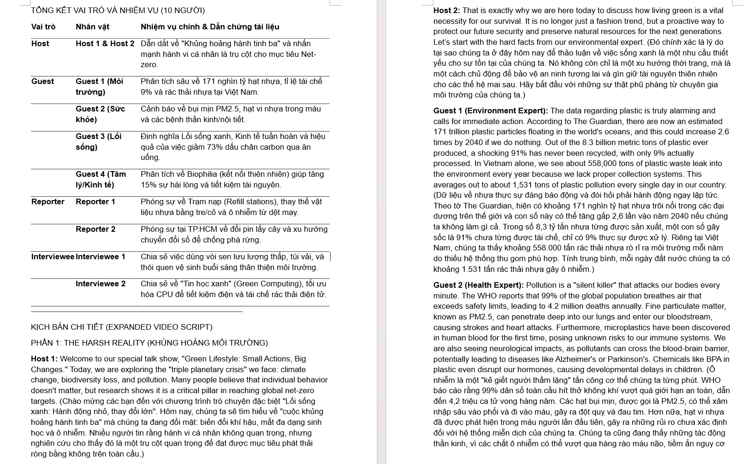

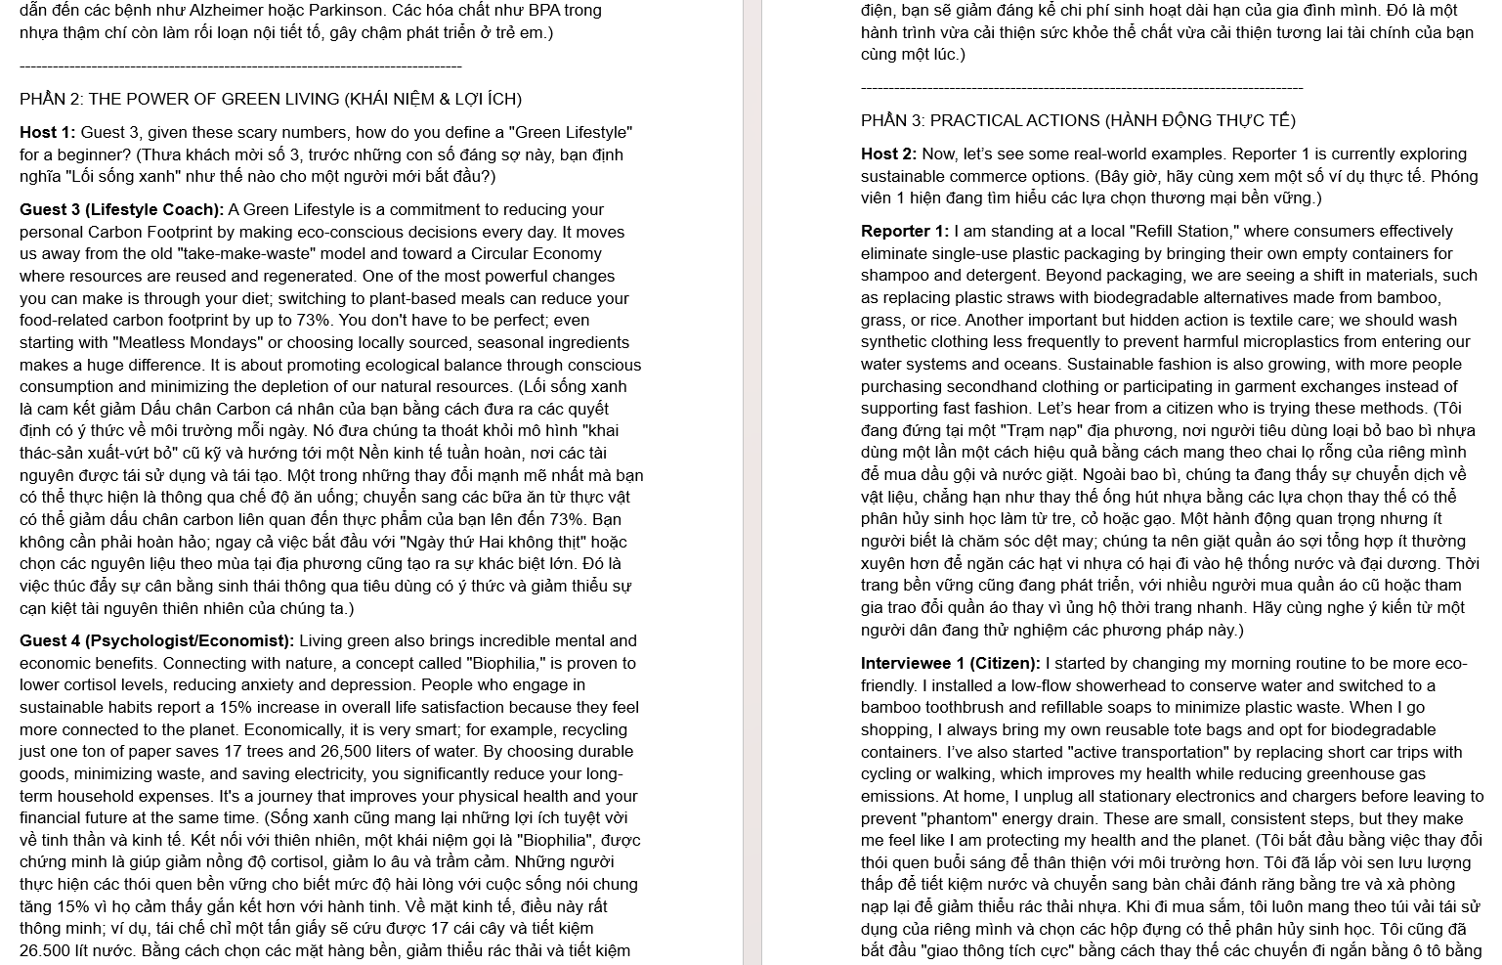

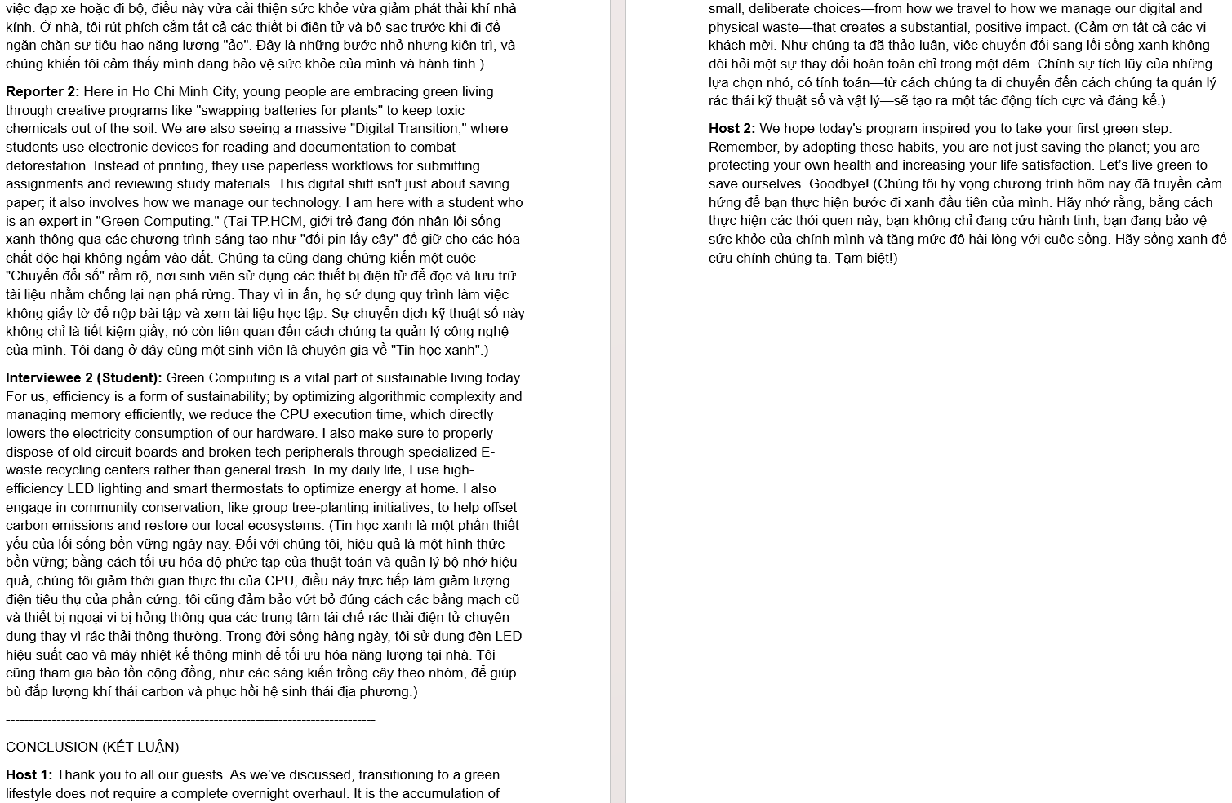

Công cụ AI đã sử dụng: Gemini
Thời gian thực hiện: [21/04/2026]

2.2. Các prompt đã sử dụng
Dưới đây là các câu lệnh (prompt) đã gửi cho AI trong quá trình thực hiện nhiệm vụ:
Hãy viết cho tôi một đoạn thoại tiếng anh và dịch thành tiếng việt nữa về vấn đề bảo vệ môi trường cho 4 thành viên với các vai trò như Host 1, Host 2, Guest 1 (Môi trường), Guest 2 (Sức khỏe), Guest 3 (Lối sống), Guest 4 (Tâm lý/Kinh tế), Reporter 1, Reporter 2, Interviewee 1, Interviewee 2

2.3. Đầu ra của AI
Phản hồi từ AI cho từng prompt:
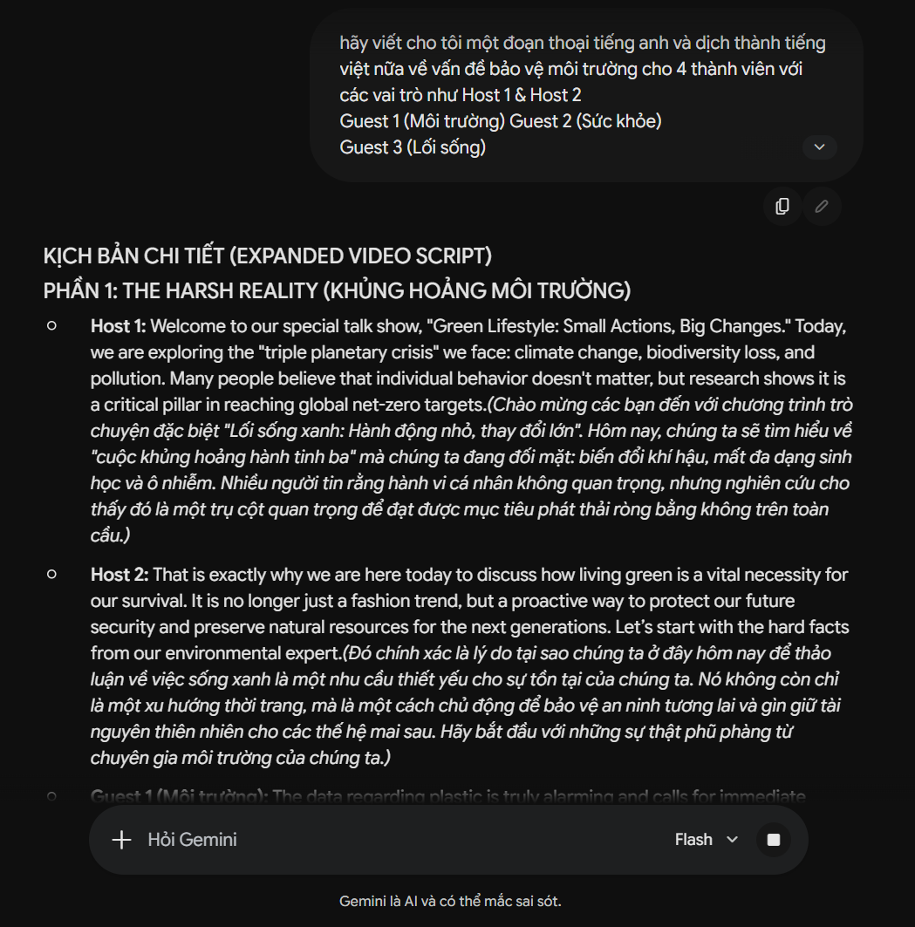

2.4. Cách đánh giá, chỉnh sửa và tích hợp đầu ra của AI
Sau khi nhận được đầu ra từ AI, tôi đã tiến hành các bước kiểm tra và chỉnh sửa như sau:
Chúng tôi dùng lời thoại để nói và hoàn thiện video của chính mình.

3.1. Ranh giới giữa hỗ trợ hợp lý và gian lận học thuật
Việc sử dụng AI trong học tập đặt ra câu hỏi cốt lõi: khi nào thì AI là công cụ hỗ trợ chính đáng, và khi nào thì trở thành hành vi gian lận?

Hỗ trợ hợp lý bao gồm các trường hợp như sử dụng AI để tìm kiếm thông tin tham khảo ban đầu, kiểm tra ngữ pháp và chính tả, xây dựng đề cương sơ bộ, hoặc giải thích một khái niệm khó. Trong những trường hợp này, AI đóng vai trò như một công cụ học tập, tương tự từ điển hay công cụ tìm kiếm, và người học vẫn là chủ thể tư duy và sáng tạo.

Gian lận học thuật xảy ra khi người học nộp sản phẩm do AI tạo ra như thể đó là sản phẩm của chính mình, không có sự chỉnh sửa, phân tích hay đóng góp trí tuệ cá nhân. Điều này vi phạm nguyên tắc trung thực học thuật vì nó bóp méo việc đánh giá năng lực thực sự của người học.

3.2. Vấn đề về quyền sở hữu trí tuệ và trích dẫn
Một trong những vấn đề đạo đức phức tạp nhất khi sử dụng AI là câu hỏi về quyền sở hữu trí tuệ. Các mô hình AI được huấn luyện trên một lượng khổng lồ dữ liệu từ internet, bao gồm nhiều tác phẩm có bản quyền, mà không phải lúc nào cũng có sự đồng ý rõ ràng của tác giả gốc.

Khi sử dụng đầu ra của AI trong sản phẩm học thuật, người dùng cần cân nhắc: (1) AI không có quyền tác giả theo pháp luật hiện hành tại Việt Nam; (2) Tuy nhiên, một số nội dung AI tạo ra có thể tương đồng với tác phẩm gốc có bản quyền; (3) Việc không trích dẫn nguồn AI đồng nghĩa với việc cố ý che giấu quá trình tạo ra sản phẩm, vi phạm đạo đức học thuật.

Vì vậy, nguyên tắc minh bạch – luôn công khai việc sử dụng AI và trích dẫn đúng cách – là giải pháp đạo đức phù hợp nhất trong giai đoạn hiện nay.

3.3. Tác động của AI đến quá trình học tập và phát triển kỹ năng
Sự phụ thuộc vào AI có thể ảnh hưởng tiêu cực đến sự phát triển kỹ năng tư duy phản biện, khả năng viết lách và nghiên cứu độc lập – những năng lực cốt lõi mà môi trường đại học hướng tới xây dựng. Khi sinh viên để AI thực hiện phần tư duy thay mình, họ bỏ lỡ chính quá trình học hỏi và trưởng thành.

Mặt khác, khi được sử dụng có chủ đích, AI có thể là một công cụ học tập mạnh mẽ: giúp sinh viên tiếp cận thông tin nhanh hơn, nhận phản hồi tức thời, và tập trung vào việc phát triển tư duy bậc cao hơn thay vì các tác vụ lặp đi lặp lại.

IV. BỘ NGUYÊN TẮC CÁ NHÂN VỀ SỬ DỤNG AI CÓ TRÁCH NHIỆM

Dựa trên quá trình nghiên cứu, trải nghiệm thực tế và phân tích đạo đức trong báo cáo này, tôi xây dựng cho mình bộ nguyên tắc cá nhân gồm 6 nguyên tắc về sử dụng AI có trách nhiệm trong học tập:

- Nguyên tắc Minh bạch
Tôi luôn công khai việc sử dụng AI trong mọi sản phẩm học thuật, ghi chú rõ công cụ AI đã dùng, mục đích sử dụng và mức độ đóng góp của AI vào sản phẩm cuối cùng.

- Nguyên tắc Tư duy Độc lập
Tôi không để AI thay thế quá trình tư duy của mình. AI chỉ là điểm khởi đầu hoặc công cụ hỗ trợ; mọi lập luận, phân tích và kết luận cuối cùng đều phải thể hiện tư duy độc lập của tôi.

- Nguyên tắc Kiểm chứng Thông tin
Tôi không tin tuyệt đối vào thông tin AI cung cấp. Mọi thông tin quan trọng, đặc biệt là số liệu, trích dẫn và khẳng định học thuật, đều phải được kiểm chứng từ các nguồn đáng tin cậy trước khi đưa vào sản phẩm.

- Nguyên tắc Trích dẫn Đúng chuẩn
Tôi trích dẫn AI theo đúng chuẩn học thuật được quy định (APA, IEEE hoặc chuẩn của nhà trường), tương tự như trích dẫn bất kỳ nguồn tham khảo nào khác.

- Nguyên tắc Tuân thủ Quy định Nhà trường
Tôi tìm hiểu và tuân thủ chính sách sử dụng AI của nhà trường trong từng bối cảnh cụ thể. Khi chưa rõ, tôi chủ động hỏi giảng viên thay vì tự đưa ra giả định.

- Nguyên tắc Tôn trọng Mục tiêu Học tập
Tôi sử dụng AI theo cách nâng cao, không làm suy giảm quá trình học tập của mình. Nếu một nhiệm vụ được thiết kế để rèn luyện kỹ năng cụ thể, tôi ưu tiên tự thực hiện và chỉ dùng AI để kiểm tra hoặc bổ sung sau khi đã hoàn thành phần cốt lõi.

V. KẾT LUẬN

Qua quá trình thực hiện báo cáo này, tôi đã có cơ hội tìm hiểu sâu về chính sách sử dụng AI của nhà trường, trải nghiệm thực tế việc áp dụng AI vào một nhiệm vụ học tập cụ thể, đồng thời suy ngẫm về những vấn đề đạo đức phức tạp đặt ra bởi công nghệ này.

Trí tuệ nhân tạo không phải là mối đe dọa hay là giải pháp vạn năng – đó là một công cụ mạnh mẽ đòi hỏi người sử dụng phải có tư duy phê phán, ý thức trách nhiệm và cam kết với các giá trị học thuật. Sử dụng AI có trách nhiệm đồng nghĩa với việc duy trì sự trung thực, minh bạch, và đặt mục tiêu phát triển bản thân lên hàng đầu.

Bộ nguyên tắc cá nhân mà tôi xây dựng trong báo cáo này sẽ là kim chỉ nam để tôi tiếp tục sử dụng AI một cách có đạo đức và hiệu quả trong suốt quá trình học tập và nghiên cứu của mình.

